ИНФОРМАЦИОННАЯ КАРТА

Информационная карта - это документ, представляющий участника на сайте конкурса, в публикациях, в материалах, предназначенных для работы конкурсной комиссии.
При оформлении информационной карты следует применять предписания, предложенные организаторами конкурса.
Информационная карта представляется в оргкомитет конкурса в электронном и бумажном виде.

Информационная карта участника
областного этапа Всероссийского конкурса

Учитель года России — 2019

Егорова
Ольга Александровна


Девиз: Посредственный учитель излагает.
Хороший учитель объясняет.
Выдающийся учитель показывает.
Великий учитель вдохновляет.
Уильям Уорд

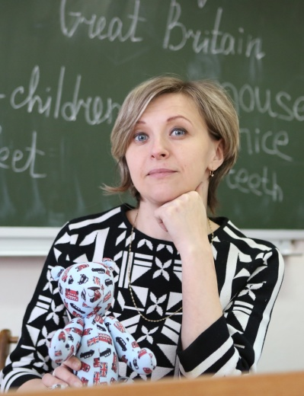  (фотопортрет  4×6 см) | Информационная карта участника областного этапа  Всероссийского конкурса «Учитель года России»  Егорова  (фамилия)  Ольга Александровна  (имя, отчество)  ( Угличский муниципальный район )  (муниципальный район)

1. Общие сведения
Муниципальный район Ярославской области | Угличский
Населенный пункт | город Углич
Дата рождения (день, месяц, год) | 24.07.1978
Место рождения | Ярославская область, Углич
Адреса в Интернете (сайт, блог и т. д.), где можно познакомиться с участником и публикуемыми им материалами | http://www.egorovaoa.ru/
2. Работа
Место работы (наименование образовательного учреждения по Свидетельству о гос. аккредитации) | муниципальное общеобразовательное учреждение средняя общеобразовательная школа № 5 имени 63-го Угличского пехотного полка
Занимаемая должность | учитель
Преподаваемые предметы | иностранный язык (английский)
Классное руководство в настоящее время, в каком классе | в 8 Б классе
Общий трудовой и педагогический стаж (полных лет на момент заполнения анкеты) | общий – 21 год, педагогический – 19 лет
Квалификационная категория | первая
Почетные звания и награды (наименования и даты получения) | Почетная грамота Управления образования АУМР, 3.10.2014 г.
3. Образование
Название и год окончания учреждения профессионального образования | ГОУ ВПО Тверской государственный университет, 2007 г.
Специальность, квалификация по диплому | учитель английского языка, лингвист
Ученая степень  Название диссертационной работы (работ) | -
Основные публикации (в т. ч. брошюры, книги)
4. Общественная деятельность
Участие в общественных организациях (наименование, направление деятельности и дата вступления) | РДШ, сентябрь 2018
Участие в деятельности управляющего (школьного) совета | -
Участие в разработке и реализации муниципальных, региональных, федеральных, международных программ и проектов (с указанием статуса участия) | МБОО Механизмы детско-взрослого взаимодействия в системе проектной и учебно-исследовательской деятельности в образовательном учреждении. 2018 г. Участник временного творческого объединения по реализации проекта.
5. Досуг
Хобби | интернет-серфинг, вождение авто
Спортивные увлечения | бег
Таланты | игра на гитаре, пение
6. Контакты
Рабочий телефон с междугородним кодом | 8(48532)21331
Домашний телефон с междугородним кодом
Мобильный телефон | 89159813216
Электронная почта | egorova.7807@mail.ru
Адрес личного сайта в Интернете | http://www.egorovaoa.ru/
Адрес школьного сайта в Интернете | https://sch5-ugl.edu.yar.ru/
Материалы для размещения на сайте Конкурса
Ваше педагогическое кредо | Посредственный учитель излагает. Хороший учитель объясняет. Выдающийся учитель показывает. Великий учитель вдохновляет. Уильям Уорд
Почему вам нравится работать в школе? | Я заряжаюсь положительной энергией от детей, что дает прилив сил и желание двигаться вперед, не останавливаться на достигнутом.
Профессиональные и личностные ценности, наиболее вам близкие | доброта и справедливость
Интересные сведения об участнике конкурса, не раскрытые предыдущими разделами (не более 500 слов).
1 место в конкурсе «Классная компания»2017. Самостоятельно изучала испанский язык. Любимое произведение – Д.Роулинг «Гарри Поттер».
Правильность сведений, представленных в информационной карте, подтверждаю:
«29»января 2019 г. Подпись / Егорова О.А.

